本节所讲内容：
- at 定制单次执行的计划任务
- cron定制周期性计划任务
- 配置脚本实现周期性任务
- 实战：找出黑客定时执行的木马程序

计划任务：
at # 只能执行一次
语法：
at 时间
服务：atd 必须开启
[root@xuegod63 ~]# /etc/init.d/atd status
atd (pid 2206) is running...
[root@xuegod63 ~]# /etc/init.d/atd start
例：
#at 20:00
> echo `date` > /tmp/date.txt #输入要执行的命令
>^+d #按下Ctrl+D 结束
也可以这样写
#at 20:00 2015-2-23
at now +10min

at查询：
[root@xuegod63 ~]# at -l
3 2015-02-03 20:55 a root
2 2015-02-23 20:00 a root
执行成功的at计划任务会在这个目录下成生一个可执行的脚本文件：
[root@xuegod63 ~]# ll /var/spool/at/*
-rwx------ 1 root root 3842 Feb 3 20:45 /var/spool/at/a00002016a5170
-rwx------ 1 root root 3842 Feb 3 20:45 /var/spool/at/a000030169e127
at任务删除：
atrm at序列号
[root@xuegod63 ~]# atrm 2

周期性计划任务：
配置文件：
[root@xuegod63 ~]# vim /etc/crontab
服务：
[root@xuegod63 ~]# /etc/init.d/crond status
crond (pid 2195) is running...
[root@xuegod63 ~]# chkconfig --list crond #查看是否开机启动
crond 0:off 1:off 2:on 3:on 4:on 5:on 6:off
[root@xuegod63 ~]# chkconfig crond on

针对用户级别的计划任务：
对于root用户：
命令：
针对用户级别的计划任务：
对于root用户：
命令：
#crontab –e 创建一个计划任务
#crontab –l 显示
#crontab –r 删除计划任务
#crontab –e #计划任务规范
分 时 日 月 周 谁做后面的事情（用户） 命令
每个取值范围：
分：0－59
小时：0－23
日：1－31
月：1－12
周：0－7 0 7 都是周日

例：
[root@xuegod63 ~]# crontab -e
57 20 * * * echo `date` > /tmp/date.txt
[root@xuegod63 ~]# date
Tue Feb 3 20:57:11 CST 2015
[root@xuegod63 ~]# cat /tmp/date.txt
Tue Feb 3 20:57:01 CST 2015

例： 特殊写法：
#9,18,22这几天的3点1分，开始执行备份脚本
1 3 9,18,22 * * /usr/bin/back.sh
#每月9-18日，这几天，3:00执行
1 3 9-18 * * /usr/bin/back.sh
#每5分钟，执行一次
*/5 * * * * /usr/bin/back.sh

使用root身份，给其它普通用户指定crontab：
语法：crontab -u USERNAME -e/-l/-r

- 实战：找出黑客定时执行的木马程序

使用普通用户写一个计划任务：
参数：-u 用户名
[root@xuegod63 ~]# crontab -u bin -e
no crontab for bin - using an empty one
crontab: installing new crontab

排查：
[root@xuegod63 ~]# crontab -u bin -l
1 * * * * echo aaaa

排查：所有用户的计划任务？
[root@xuegod63 ~]# ll /var/spool/cron/
total 8
-rw------- 1 root root 42 Nov 12 10:11 bin
-rw------- 1 root root 19 Nov 12 10:06 root
注：所有的计划任务，都会在/var/spool/cron/下产生对应的文件。

黑客：高级crontab ，篡改一个系统级别的计划任务
[root@xuegod63 bin]# ls /etc/cron #按两下tab键
cron.d/ cron.deny cron.monthly/ cron.weekly/
cron.daily/ cron.hourly/ crontab

注：
cron.d/ #系统级别的定时任务
cron.daily/ #系统每天要执行计划任务
cron.hourly/ #系统每小时要执行计划任务
cron.monthly/ #系统每月要执行计划任务
cron.weekly/ #系统每周要执行计划任务

例：添加系统级别的木马程序

[root@xuegod63 ~]# vim /etc/cron.daily/tmpwatch #在最后添加
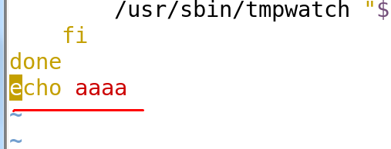
测试执行：
[root@xuegod63 ~]# /etc/cron.daily/tmpwatch
aaaa
注：说明添加的木马成功了。
[root@xuegod63 ~]# find /etc/cron* #查看可以添加系统级别的计划任务

排查：
方法1：利用md5sum ，来检验文件的完整性
例：
语法：md5sum 文件
[root@xuegod63 ~]# md5sum /etc/cron.daily/tmpwatch
17856453d7325d7750309910aa64e5ca /etc/cron.daily/tmpwatch

[root@xuegod63 ~]#vim /etc/cron.daily/tmpwatch #在最后，添加一些内容
[root@xuegod63 ~]# md5sum /etc/cron.daily/tmpwatch #再次查看md5值不一样
6152bd26fc26d623eaf9dd551b9faed8 /etc/cron.daily/tmpwatch

测试：
[root@xuegod63 ~]# vim /etc/cron.daily/tmpwatch #在最后添加以下内容：
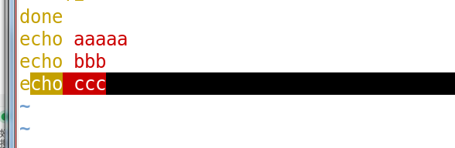
做对比：
做对比：
[root@xuegod63 ~]# find /etc/cron* -type f -exec md5sum {} \; >/usr/share/file_md5.v2
[root@xuegod63 ~]# diff /usr/share/file_md5.v1 /usr/share/file_md5.v2 #对比
6c6
< 6152bd26fc26d623eaf9dd551b9faed8 /etc/cron.daily/tmpwatch
---
> a34bbcd2c63889ad2a1ab48d751dc974 /etc/cron.daily/tmpwatch

注：如果忘提前生成/usr/share/file_md5.v1？
找一台正常的机器，生成md5值数据库文件。复制到咱们服务器上，再对比。

总结：通过计划任务运行木马程序
1、普通计划任务： crontab
2、高级crontab ，篡改一个系统级别的计划任务

技巧2： 查看开机启动进程
黑客：开机启动脚本中添加
[root@xuegod63 ~]# vim /etc/rc.local #在文档中插入以下红色内容
echo aaaa

[root@xuegod63 ~]# /etc/rc.local #测试执行
aaaaa
[root@xuegod63 ~]# ll /etc/rc.local
lrwxrwxrwx. 1 root root 13 Dec 18 2012 /etc/rc.local -> rc.d/rc.local

排查：
[root@xuegod63 ~]# vim /etc/rc.local #这个脚本就是开机启动后，需要执行的一个脚本文件。
#!/bin/sh
#
# This script will be executed *after* all the other init scripts.
# You can put your own initialization stuff in here if you don't
# want to do the full Sys V style init stuff.

touch /var/lock/subsys/local
很多空行
echo aaaaa
注：#注一定要cat，不使用vim ，因为有的黑客会故意在rc.local中添加很多空白行，在中间或最后添加一个脚本。
排查：显示时，过滤掉空行
[root@xuegod63 ~]# grep -v ^$ /etc/rc.local # ^$ #以空开头以空结尾行，就空行。 -v #表示取反，显示
#!/bin/sh
#
# This script will be executed *after* all the other init scripts.
# You can put your own initialization stuff in here if you don't
# want to do the full Sys V style init stuff.
touch /var/lock/subsys/local
echo aaaa

黑客：利用开机启动的服务器脚本来加载木马程序
把木马程序脚本写到已经存在的开机启动服务中，例如: httpd (apache web服务器启动脚本)
[root@xuegod63 ~]# ls /etc/init.d/ #这个目录下的脚本文件，都是可以开机启动的脚本文件
abrt-ccpp halt netstat rpcidmapd
[root@xuegod63 ~]# vim /etc/init.d/httpd # 在倒数第二行添加
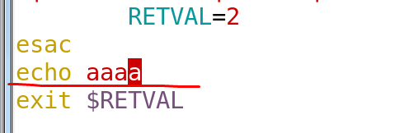

测试：
[root@xuegod63 ~]# service httpd restart
Stopping httpd: [ OK ]
Starting httpd: [ OK ]
aaaaa
更强的黑客：
自己写一个开机启动程序

总结：
at 定制单次执行的计划任务
cron定制周期性计划任务
配置脚本实现周期性任务
实战：找出黑客定时执行的木马程序

CD讲课风格： 1

